

**Kauno technologijos universitetas**

Informatikos fakultetas

**Stalo žaidimų pardavimo sistema**

Projekto ataskaita

T120B165 Saityno taikomųjų programų projektavimas

|  |  |
| --- | --- |
|  |  |
| **Gytis Dokšas**  Projekto autorius | (parašas) (data) |
|  |  |
| **Doc. prakt. Rasa Mažutienė**  **Doc. prakt. Petras Tamošiūnas**  Modulio dėstytojai | (parašas) (data) |
|  |  |

**Kaunas, 2022**

Turinys

1. Sprendžiamo uždavinio aprašymas 3

1.1. Sistemos paskirtis 3

1.2. Funkciniai reikalavimai 3

2. Pasirinktų technologijų aprašymas 5

3. Sistemos architektūra 6

# Sprendžiamo uždavinio aprašymas

## Sistemos paskirtis

Kuriama sistema leis palengvinti turimų stalo žaidimų pardavimą arba keitimąsi su kitais stalo žaidimų mėgėjais.

Sistema leidžia pridėti įvairius stalo žaidimus prie sistemos. Esamiems žaidimams sistemoje naudotojai gali patalpinti skelbimus, kuriuose aprašomas parduodamas stalo žaidimas (pateikiamas turimo žaidimo būklės įvertinimas, nuotraukos). Prie skelbimo galima nurodyti, žaidimą siekiama parduoti ar išsikeisti į kitą. Jei stalo žaidimą norima iškeisti, skelbime papildomai pateikiama informacija apie norimą gauti žaidimą. Taip pat pateikiama ir pardavėjo kontaktinė informacija (telefono numeris ir/arba elektroninio pašto adresas). Kiti prisiregistravę sistemos naudotojai gali palikti komentarus apie skelbimą. Sistemos naudotojai administratoriui gali pateikti užklausas pridėti daugiau stalo žaidimų prie sistemos jei siekiama kurti skelbimą žaidimui kurio nėra sistemoje.

Sistemos naudotojas gali būti trijų tipų: svečias, prisijungęs naudotojas bei administratorius. Atitinkamai pagal naudotoją tipą, leidžiama atlikti skirtingas funkcijas.

Objektai: Stalo žaidimas – Skelbimas – Skelbimo komentaras.

## Funkciniai reikalavimai

Neprisijungęs naudotojas gali:

1. Prisiregistruoti prie sistemos;
2. Prisijungti prie sistemos;
3. Matyti pradinį puslapį.

Prisijungęs naudotojas gali:

1. Atsijungti nuo sistemos;
2. Sukurti skelbimą:
   1. Pateikti žaidimo būklę;
   2. Įkelti nuotraukas;
   3. Nurodyti ar norima žaidimą keisti, ar parduoti;
   4. Nurodyti kontaktinius duomenis.
3. Peržiūrėti skelbimus sistemoje;
4. Ištrinti pateiktus skelbimus;
5. Redaguoti pateiktus skelbimus;
6. Pateikti atsiliepimą apie skelbimą;
7. Pateikti informaciją apie žaidimą, į kurį norima iškeisti turimą žaidimą;
8. Pateikti užklausą administratoriui, kad būtų pridėtas naujas žaidimas sistemoje.

Administratorius gali:

1. Šalinti paskyras iš sistemos;
2. Šalinti skelbimus iš sistemos;
3. Redaguoti skelbimus;
4. Pridėti žaidimus prie sistemos;
5. Šalinti žaidimus iš sistemos;
6. Redaguoti žaidimų informaciją.

# Pasirinktų technologijų aprašymas

* Kliento pusės kodas (angl. *frontend*) kuriamas naudojantis „Svelte“
* Serverio pusės kodas (angl. *backend*) kuriamas naudojant „.NET Core“.
* Duomenų bazė – „MySQL“.

„Svelte“ – atvirojo kodo priekinės dalies kompiliatorius, leidžiantis kurti sparčiai veikiančią grafinę naudotojo sąsają naudojant HTML ir JavaScript.

„.NET Core“ – yra nemokama ir atviro kodo valdoma kompiuterinės programinės įrangos sistema, skirta „Windows“, „Linux“ ir „macOS“ operacinėms sistemoms. Leidžia kurti serverio pusės kodą naudojant C# programavimo kalbą.

MySQL – viena iš reliacinių duomenų bazių valdymo sistemų, palaikanti daugelį naudotojų, dirbanti SQL kalbos pagrindu.

# Sistemos architektūra

Sistemos architektūrai aiškinti pateikiama UML diegimo diagrama (žr. 1 pav.). Serveris (šiuo atveju kompiuteryje sukurtas serveris) komunikuoja su kitais kompiuteriais naudojant HTTP protokolą. Sistema galima naudotis ją atidarius per pasirinktą naršyklę.

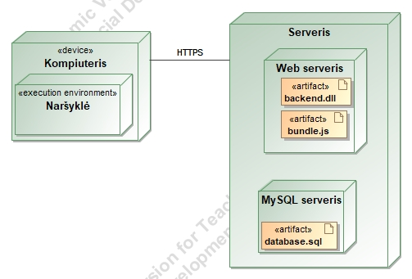

1 pav. Sistemos diegimo diagrama